PRESSMEDDELANDE
2016-10-06
Nu får FEIs utbildningar högre internationell status
FEI öppnar interaktivt center i London
Stockholm, Göteborg – och nu även London. Utbildningsföretaget FEI expanderar i Europa och flyttar in i nyinredda lokaler i den brittiska huvudstaden. Nu kommer alla som studerar ha ökad tillgång till FEIs digitaliserade utbud och kunna få akademisk examen.
– Det är spännande att våra utbildningar får ännu större internationell prägel. Svenska deltagare kan ta del av lärarledda utbildningar i en av Europas största metropoler och bosatta i London får tillgång till skandinavisk utbildning med hög kvalitet, säger Magnus Rolf, vd på FEI.
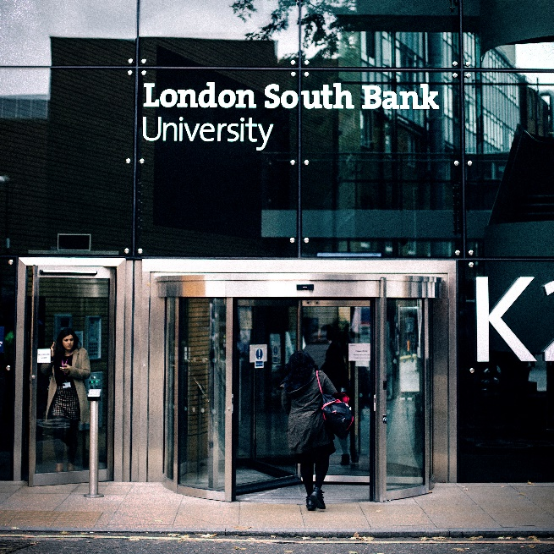
Nu får FEI helt egna, interaktiva utbildningslokaler i London tack vare ett mångårigt samarbete med brittiska London South Bank University, LSBU. Inför höstterminen 2016 står allt klart, här kommer FEI att erbjuda kurser och utbildningar med distanskonceptet FEI FLEX.
– LSBU är ett av Londons största och äldsta universitet, dessutom med ett suveränt centralt läge. Vi är glada över att satsningen befäster samarbetet. Nu öppnar vi upp en marknad i Storbritannien genom att erbjuda fler individer och företag effektiv och flexibel kompetensutveckling.
FEI och LSBU planerar en fortsatt gemensam satsning inom utbildningar med akademisk grund såsom masterskurser och MBA-utbildningar. Lektioner och utbildningar ges i realtid med distanskonceptet FEI FLEX, vilket innebär att lärarna befinner sig i lokalen i London och deltagarna antingen kan vara i klassrummet eller medverka via mobil, surfplatta eller dator.
Nu får FEI egna utbildningslokaler hos London South Bank University i London.
– Lärarna är från både svenska och internationella universitet, de får med vår moderna teknik möjlighet till gränslös undervisning med studenter från världens alla hörn. Våra deltagare uppskattar flexibilitet och frihet med lärarledda studier på plats eller på distans.
FEI har satsat mycket på innovativa lärarformer med distansportalen FEI FLEX och moderna utbildningar som ger aktuell kompetensutveckling.
– Vi vill ligga i framkant när det gäller innovation och digitalisering – att expandera bortom Sveriges gränser är ett naturligt steg. Vi ser fram emot att välkomna nya deltagare och lärare i de nya fräscha lokalerna i London, säger Magnus Rolf, vd på FEI.
FEIs nyhetsrum: http://www.mynewsdesk.com/se/foeretagsekonomiska-institutet

För ytterligare information
Magnus Rolf, vd på FEI, 0708-60 61 52, magnus.rolf@fei.se
Magnus Sjöbäck, presskontakt, 0704-45 15 99, magnus.sjoback@greatness.se

